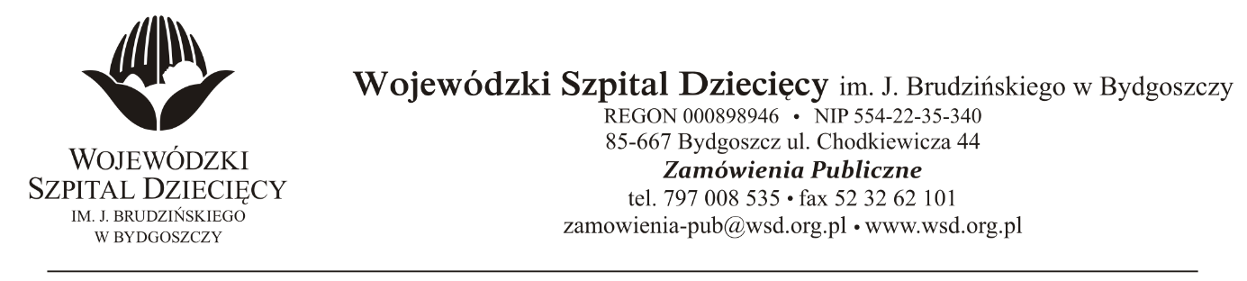
Bydgoszcz, dn. 03.12.2021r.
Nr sprawy: 36 / 2021 / TP
Do Wykonawców:
Dotyczy: postępowania o udzielenie zamówienie publicznego w trybie podstawowym na dostawy szwów chirurgicznych dla Wojewódzkiego Szpitala Dziecięcego w Bydgoszczy.
INFORMACJA Z OTWARCIA OFERT
Zamawiający na podstawie art. 222 ust. 5 ustawy z dnia 11 września 2019 roku Prawo zamówień publicznych (Dz. U. z 2021 r. poz. 1129) przekazuje poniżej informacje z otwarcia ofert:
Do upływu terminu składania złożono: 2 oferty:
- AESCULAP CHIFA Spółka z ograniczoną odpowiedzialnością
64 – 300 Nowy Tomyśl, ul. Tysiąclecia 14, acp_zamowienia.publiczne@bbraun.com
Pakiet nr 1 – szwy chirurgiczne I - kwota brutto 100 661,08zł.
Pakiet nr 3 – Staplery skórne, taśmy silikonowe - kwota brutto 5 388,98zł.
- ZARYS International Group Sp. z o. o. Sp. k.
ul. Pod Borem 18, 41-808 Zabrze, przetargi@zarys.pl
Pakiet nr 2 – szwy chirurgiczne II - kwota brutto 20 898,13zł.
z up. Dyrektora
Wojewódzkiego Szpitala Dziecięcego
im. J. Brudzińskiego w Bydgoszczy
Z-ca Dyrektora ds. Administracyjno-Technicznych
mgr inż. Jarosław Cegielski

